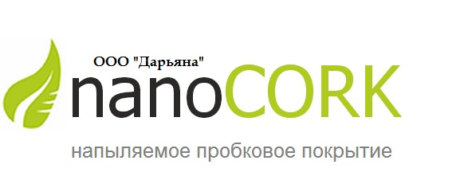

Доброго времени суток.
Прошу выделить минутку из Вашего плотного графика для ознакомления с данным коммерческим предложением.
Вы не устали от бесконечных ремонтов в вашем офисе? Вам не надоело от вечно отваливающейся штукатурки на фасаде Вашего здания? А как Вам, безвкусно отделанный фасад металлом?
Вам не кажется, что пора что то менять!?
Мы предлагаем Вам, сделать ремонт использовав уникальный российский продукт, который появился в результате научных разработок с целью применения для разных задач строительства и ремонта - это напыляемое пробковое покрытие Нанокорк .
Нанокорк – жидкое пробковое покрытие на водной основе, которое в своём исходном состоянии напоминает по консистенции густую сметану. Нанокорк содержит 10% акриловых смол и 90% натуральной дроблёной пробки. Он сочетает в себе свойства гидро-, тепло-, шумо-, виброизоляции, благодаря природным свойствам натуральной пробки, из которой большей частью состоит это покрытие. С его помощью просто создавать красивые интерьеры и экстерьеры. Пробка становится очень популярным отделочным материалом, дизайнеры активно используют пробковое покрытие для стен, пробковые плиты для пола и пробковые обои.
Свойства напыляемого (жидкого) пробкового покрытия Нанокорк:
- Привлекательный внешний вид
- Безопасность
- Огнестойкость
- Поглощение шума и вибрации
- Теплоизоляция
- Устойчивость к деформации
Нанокорк найдёт применение практически в любых строительных объектах и создаст потрясающий декоративный эффект!
- Облицовка внутренних стен, фасадов
- Теплоизоляция помещений
- Антикоррозийное покрытие
- Шумоизоляция кабин, вагонов, звукозаписывающих студий, клубов и пр.
Компания «Дарьяна» осуществляет работы по нанесению напыляемого пробкового покрытия .Мы являемся официальными представителями завода производителя материала Нанокорк, поэтому Вы получаете в нашем лице качественного и добросовестного партнера. Для того чтобы узнать подробнее о материале, возможности его покупки и стоимости работ позвоните по телефону 8(9510) 98-55-98 или напишите нам darjana-company@bk.ru

Прайс-лист:
П/П | Наименование материала | Цена материала + работы за м2/руб
1 | Универсал | 1/950
2 | Фасад | 1/990
3 | Огнеупор | 1/1070

Позвоните нам сейчас и закажите уникальный и лучший в своем сегменте отделочный материал :
8 (9510) 98-55-98 или напишите нам darjana-company@bk.ru
.

С наилучшими пожеланиями
директор ООО «Дарьяна»
Руслан Рамилевич Валеев

